Les centres d'impulsion dans l'espace mondial
Croquis obligatoire
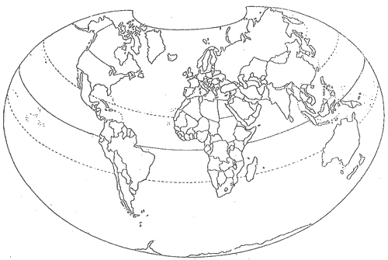

I - LA PRESENTATION DU SUJET
• Le sujet concerne le premier thème du programme intitulé : "L'organisation géographique du monde", cependant vous pouviez utiliser des connaissances se référant au deuxième thème consacré aux trois puissances économiques mondiales.
• Le sujet nécessitait de définir ce qu'est un centre d'impulsion mondiale et de bien saisir l'importance du mot "dans".
En effet, il est fait allusion à la fois à la mondialisation de l'économie mais aussi au système-monde qui peut être compris par le modèle centre-périphérie.
Ainsi, le mot "centre" signifie : partie la plus développée d'un continent, d'un pays, d'une agglomération capable de donner l'impulsion économique, politique, culturelle à l'ensemble du monde.
Aussi il était nécessaire de parler de la Triade, mais également des centres d'impulsion économique que sont les grandes métropoles.
Le mot "dans" imposait d'avoir une vision spatiale qui était suggérée par la réalisation d'un croquis dans lequel il fallait montrer par des exemples la prédominance des centres d'impulsion et une typologie des espaces périphériques plus ou moins intégrés à ces centres.
• Enfin, il était nécessaire de ne pas envisager uniquement le domaine économique mais d'aborder le rôle politique et culturel.
II - LES CONNAISSANCES ESSENTIELLES
Proposition de plan :
A - LES MEMBRES DE LA TRIADE ET LEURS GRANDES METROPOLES : CENTRES D' IMPULSION DE L ESPACE MONDIAL
1) Définition de la Triade
Trois ensembles :
• L'Amérique du Nord, en réalité les Etats-Unis, qui regroupent autour d'eux le Canada et le Mexique dans le cadre de l'ALENA.
• L'Union Européenne aujourd'hui 15 "états union" qui dépassent le cadre uniquement économique.
• Le Japon, dont il faut noter qu'il est le grand organisateur de l'Asie pacifique.
2) Définition des centres d'impulsion économique
• Ce sont les très grandes métropoles auxquelles la puissance financière, le pouvoir d'innovation, de décision et la maîtrise des flux financiers, d'informations par exemple, donnent un rôle majeur dans l'organisation de l'espace mondial.
• Traiter par exemple : New York, Tokyo
3) La hiérarchie entre les centres
• L'Amérique du Nord structurée autour des Etats-Unis est le pôle le plus complet. C'est à la fois un géant économique (mais c'est l'Union Européenne qui est la zone la plus active du commerce mondial), financier, militaire et culturel (diffusion de son modèle culturel à travers le monde).
• L'Union Européenne est la zone la plus active sur le plan commercial mais connaît des faiblesses géopolitiques et militaires.
• Le Japon, grande puissance économique a des liens très forts avec l'aire pacifique orientale mais reste considéré comme un "nain" politique et militaire.
B - MAITRISE DES PRINCIPAUX FLUX ECONOMIQUES, DES DECISIONS GEOPOLITIQUES ET CULTURELLES DANS L' ESPACE MONDIAL PAR LES CENTRES D' IMPULSION
1) Les échanges des produits manufacturés.
Ils se réalisent avant tout entre les membres de la Triade qui en sont les principaux producteurs et les principaux consommateurs.
2) Les flux financiers et les flux d'informations
Ils passent avant tout par les grandes métropoles de la Triade.
• Ex : les I.D.E. (investissements directs à l'étranger) sont principalement effectués entre les membres de la Triade.
• Ex : les grandes agences de presse appartiennent aux états de la Triade : Agence Reuters, Agence France Presse.
3) Les flux des sources d'énergie, de matières premières minérales et agricoles
Ils proviennent des pays du Sud qui sont les périphéries de ces centres.
• Ex : flux pétroliers.
• Ex : produits tropicaux agricoles.
A noter cependant le blé, produit et contrôlé par les centres d'impulsion.
4) Les décisions politiques
Elles sont surtout aux mains des Etats-Unis, qui agissent souvent dans le cadre de l'O.N.U., voire passent outre aux résolutions du conseil de sécurité !
C - LE RESTE DU MONDE : PLUS OU MOINS INTEGRE A CES CENTRES D ' IMPULSION
1) Les périphéries très intégrées
Elles sont souvent lieu d'implantation des filiales des firmes multinationales (FMN).
I.D.E. nombreux
• Ex : Asie pacifique avec le Japon et des pays comme la Chine
2) Les périphéries plus ou moins intégrées
Elles participent encore avant tout à l'approvisionnement en sources d'énergie et matières premières minérales et agricoles.
3) Les périphéries délaissées ou en réserve
Ce sont des régions ou des états comportant peu de richesses, ou peu stables politiquement, ou encore des régions où l'exploitation des ressources est peu aisée.
